КИЇВСЬКИЙ НАЦIОНАЛЬНИЙ УНIВЕРСИТЕТ IМЕНI ТАРАСА

ШЕВЧЕНКА

Фiзичний факультет

Кафедра ядерної фiзики

На правах рукопису

Галузь знань: 10 ¾Природничi науки¿

Освiтня програма - Фiзика Спецiальнiсть - 104 ¾Фiзика та астрономiя¿ Спецiалiзацiя Ядерна енергетика

Квалiфiкацiйна робота бакалавра студента 4 курсу

Гапонова Валентина Вiкторовича

Науковий керiвник
канд. ф.-м. наук

Єрмоленко Руслан Вiкторович

Робота заслухана на засiданнi кафедри ядерної фiзики та рекомендована до захисту

на ЕК, протокол , протокол № |  | вiд ¾ |  | ¿ |  |  | 2020 р.
Завiдувач кафедри |  |  |  |  |  |  | Каденко I. М.

Київ, 2020

ВИТЯГ

з протоколу №

засiдання Екзаменацiйної комiсiї

Визнати, що студент |  |  | виконав та захи-
стив квалiфiкацiйну роботу бакалавра з оцiнкою
.

Голова ЕК

¾ ¿ 2020 р.

Анотацiя

Гапонов В.В. "Дослiдження можливостi застосування нейтронно активацiйного аналiзу для пошуку корисних копалин в глибинах оке-ану"

Квалiфiкацiйна робота бакалавра за напрямом пiдготовки 6.040203 Фiзика, спецiалiзацiя ¾Ядерна енергетика¿. Київський нацiональний унiверситет iменi Тараса Шевченка, фiзичний факультет, кафедра ядер-ної фiзики. Київ, 2020.

Науковий керiвник: д. ф.-м. н. Єрмоленко Р.В.

Сьогоднi дуже гостро ставиться питання нестачi ресурсiв, на даний мо-мент, вже вдалося досить точно знаходити та пiдверджувати родовища на поверхнi. Але згiдно прогнозам цих родовищ вистачить не надовго, тому було звернено увагу на океани, якi до сих пiр повнiстю не дослi-дженнi. Враховуючи умови проведення дослiдження, для вирiшення по-ставленої задачi був обраний нейтронно-активацiйний аналiз. Ця робота проводилась надихаючись проектом "SABAT"[Лiт. 1] - метою якого було створення системи пошуку вiдходiв на днi Балтiйського моря. Вiдповiд-но роботу можна розбити на такi етапи: вибiр мiнералiв для тестування методу, моделювання геометрiї за допомогою коду GEANT4, валiдацiя моделi, аналiз отриманих даних. За основнi матерiали для дослiдження були обранi CuF eS₂, Ag₃AuS₂, ²³⁸U.

Для валiдацiя моделi вiдбувався набiр спектру C₄H₈Cl₂S. Всi етапи були виконанi, та також був проаналiзований фоновий спектр, для вияв-лення недолiкiв та встановлення подальшого плану дiй.
Ключовi слова: Нейтронно активацiйний аналiз, HPGe, GEANT4, CuF eS₂, Ag₃AuS₂, ²³⁸U, C₄H₈Cl₂S, SABAT
Summary

Haponov V.V. ""

Qualifying work of the bachelor on a speciality 6.040203 — physics, special-ization "Nuclear power". — Taras Shevchenko National University of Kyiv, Faculty of Physics, Department of Nuclear Physics. — Kyiv, 2020.

Research supervisor: Dr. R. Yermolenko.

Key words:.
Змiст

1 | Вступ |  | 2
2 | Теоретична частина |  | 3
 | 2.1 | Фiзична модель QGSP _BERT . . . . . . . . . . . . . . . | 3
 | 2.2 | Мультипоточнiсть Geant4 . . . . . . . . . . . . . . . . . . . | 4
 | 2.3 | Джерела нейтронiв . . . . . . . . . . . . . . . . . . . . . . . | 5
3 | Постановка задачi |  | 6
 | 3.1 | Геометрiї моделювання . . . . . . . . . . . . . . . . . . . . . | 6
 | 3.2 | Чутливий об’єм детектора та захист . . . . . . . . . . . . . | 8
 | 3.3 | Дослiджуванi речовини . . . . . . . . . . . . . . . . . . . . | 10
 | 3.4 | Опис програмної моделi . . . . . . . . . . . . . . . . . . . . | 10
4 | Аналiз результатiв |  | 12
 | 4.1 | Описобробкиспектру..................... | 12
 | 4.2 | Валiдацiя моделi . . . . . . . . . . . . . . . . . . . . . . . . | 13
 | 4.3 | Дослiдження (n; ) реакцiй, Au та Cu . . . . . . . . . . . . | 15
 | 4.4 | Аналiз спектрiв Ag₃AuS₂ . . . . . . . . . . . . . . . . . . . | 17
 | 4.5 | Аналiз спектрiв CuF eS₂ . . . . . . . . . . . . . . . . . . . . | 18
 | 4.6 | Аналiз спектру U238 . . . . . . . . . . . . . . . . . . . . . . | 19
 | 4.7 | Оцiнка чутливостi . . . . . . . . . . . . . . . . . . . . . . . | 20
5 | Висновки |  | 21
6 | Додатки |  | 22

Лiтература 25

- Вступ

  - розвитком технологiй та промисловостi, забрудненням навколишньо-го середовища, ростом популяцiї населення, все частiше починає пiднiма-ти питання вичерпання природних ресурсiв. Особливо гостро це торкає-ться невiдновлюваних природних ресурсiв. З кожним роком вичерпаних родовищ стає все бiльше. Так, наприклад, по оцiнкам "Римського клу-бу"[Лiт. 13]: запасiв алюмiнiєвих руд вистачить на 55 рокiв, мiдi - 49 рокiв, залiза - 173 роки, свинцю - 64 роки, хрому - 154 роки Це змушує шукати новi родовища.

  - iншого боку 3/4 поверхнi планети вкритi океанами, а по рiзним даним дослiджено вiд 5% до 7% дна. Океанiчне дно має плоский або горбистий рельєф, та в основному вiд 3,5 - 6 кiлометрiв в глибину, але зустрiчаються глибоководнi жолоби до 11 кiлометрiв в глибину, їх най-бiльше Тихому океанi.
За рахунок досить складних умов i високого тиску, стандартнi методи аналiзу мiнеральних порiд за допомогою габаритного обладнання є дуже складними, а в деяких мiсцях такий етап пошуку родовищ як бурiння опорних та параметричних свердловин є неможливим.
На основi проекту SABAT(Stoichiometry Analysis By Activation Techni-ques)[Лiт. 1] - за мету в якому було поставлено пошук небезпечних речо-вин на днi Балтiйського моря з використання нейтронно активацiйного аналiзу для неiнвазивного дослiдження об’єкту. Я допустив можливiсть використання даного методу дослiдження для отримання бiльш розгор-нутої iнформацiї про океанiчне дно.

2

- Теоретична частина

2.1 Фiзична модель QGSP _BERT

QGSP _BERT - ця фiзична модель входить в перелiк стандартних фiзичних моделей розрахункового пакету Geant4 Базується на каскаднiй моделi Бертiнi. Для валiдацiї даної моделi необхiдне виконання насту-пних умов B _{c} t, _{B} - хвиля де-Бройля для налiтаючої ча-стинки, - швидкiсть налiтаючої частинки, t - час мiж зiткненнями. Модель, що реалiзована в програмному пакетi Geant4 була протестована на частинках з енергiями вiд 100 МеВ до 3 ГеВ

  - конструкторi даної фiзичної моделi iнiцiалiзуються наступнi класи фiзики:

- G4EmStandardPhysics

- G4EmExtraPhysics

- G4DecayPhysics

- G4HadronElasticPhysics

- HadronP hysicsQGSP _BERT

- G4StoppingPhysics

- G4IonPhysics

Кожен з класiв наслiдується вiд базового класу фiзичної G4PhysicsConsturctor. Подiбна архiтектура дозволяє не дублювати код, та додавати лише не-обхiднi процеси для моделювання.

3

QGSP _BERT _HP - це фiзична модель що базується на даннiй - та має майже той самий перелiк iнкапсульованих класiв, за виключенням наступних двох:

- G4HadronElasticPhysicsHP

- HadronP hysicsQGSP _BERT _HP

Ця фiзична модель була створена для бiльш точного врахування про-цесiв гальмування нейтронiв в речовинi, вiд енергiй E_{n} = 20 МеВ до E_{n} = 0:0025 еВ (теплових). Ця фiзична модель була провалiдована на експерементi TARC[Лiт. 11]

Тобто данi класи: QGSP _BERT i QGSP _BERT _HP представля-ють собою iнтерфейси з iнкапсуляцiєю в них базової фiзики.

2.2 Мультипоточнiсть Geant4

Geant4 - написаний на об’єктно орiєнтованiй мовi програмування С++, яка дає можливiсть використовувати мульти-поточну архiтектуру, i отри-мувати бiльшу продуктивнiсть коду. Але потрiбно зважати, що проду-ктивнiсть лiнiйно збiльшується лише в тому випадку коли пiд задачу видiляється фiзичне чи вiртуальне ядро

При використаннi мульти-поточної архiтектури обов’язково необхiдно дбати про синхронiзацiю потокiв для безпечного виконання коду. Geant4 - використовує G4MTRunManager - данний клас наслiдується вiд базово-го G4RunManager - але включає в себе реалiзацiю пулу потокiв. Це дає змогу контролювати кожен з об’єктiв, що створюється в рамках пулу, та валiдувати їх.
Так як при моделюваннi потрiбно щоб кожен запуск вiдбувався з однаковими параметрами та за тiєї ж самої геометрiї, необхiдно щоб кла-

4
си iнтерфейсу якi вiдповiдають за створення даних об’єктiв були досту-пнi для всiх об’єктiв пулу.

2.3 Джерела нейтронiв

Нейтронний генератор це одне з джерел нейтронiв, в основi лежить D(D; n)He³, та D(T; n)He⁴, в реакцiї с тритiєм утворюються нейтрони бiльш високих енергiй, близько 14.1 МеВ. Ядра D розганяються рiзницею потенцiалiв 100-300 кВ i спрямовуються на мiшень з тритiя чи дейтерiя. Максимальний енергетичний вихiд реакцiї на тритiї 17.6 МеВ. В основi iзотопних джерел нейтронiв лежить ( ; n) - реакцiя, як правило джере-ло собою представляє запаяну капсулу цилiндричної форми, та дiє по схожому принципу, як i генератор. Як джерело альфа частинок помiщу-ється iзотопи Pu, Am, Cm за мiшень Be, Li. Такi джерела нейтронiв в бiльшостi свої випромiнюють нейтрони 2.8 МеВ
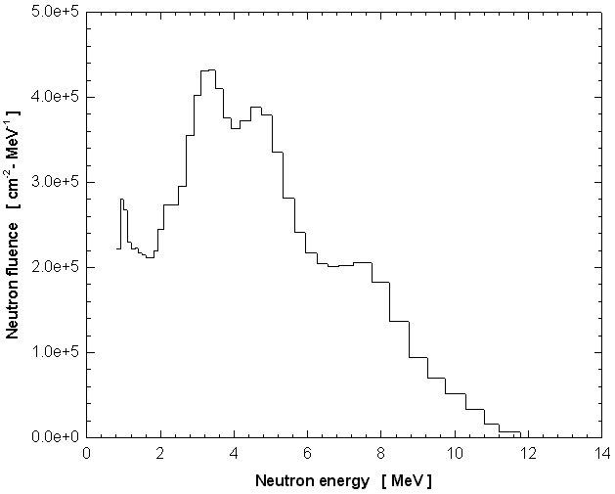

Рис. 2.1: Спектр нейтронiв iзотопiчного джерела з Pu та Be - мiшенню

5

- Постановка задачi

Метою даної роботи було створення моделi за допомогою якої мо-жна було б отримати iнформацiю про елементи що входять до складу океанiчного дна.

3.1 Геометрiї моделювання

Змодельована геометрiя схожа на ту яка використовувалась у прое-ктi SABAT [Лiт. 1]Рис. 3.1, але с наступними вiдмiнностями: по-перше, не моделювався корпус самої субмарини, так як в вiн не нiс жодного ко-рисного навантаження при проведенi розрахункiв, по-друге детектор та джерело були рознесенi на дещо бiльшу вiдстань, та помiнянi мiсцями, по-третє на даному єтапi було вирiшено вiдмовитись вiд моделювання морського дна, так як це дуже суттєва знижувало ефективнiсть вико-нання коду. Також було придiлено бiльшу увагу моделюванню захисту детектора.

Геометрiя яка використовувалась для набору спектрiв зображена на Рис. 3.2, довжина ребра куба середовища 1 м., довжина ребра бiчної поверхнi мiшенi (Рис. 3.2 - 3 ) 40 см., вiд мiшенi до чутливого об’єму де-тектора 30 см., вiд чутливого об’єму до джерела 30 см., (вiдстанi заданi не враховуючи зовнiшнiй захист) матерiал середовища був взятий с запро-понованою бази матерiалiв Geant4 - "G4_WATER". Джерело нейтронiв помiщене в направляючий об’єм(Рис. 3.2 - 1), який виготовлений з тон-кого шару свинцю. Чуттєвий об’єм детектора помiщений у захист зi свин-цю, бору, та алюмiнiя, направляючi об’єми заповненi повiтрям(G4_AIR). Для спрощення моделювання точкове джерело нейтронiв було розмiщен-не всерединi набравляючого кооксiального об’єму (Рис. 3.2, 1 - червоного

6

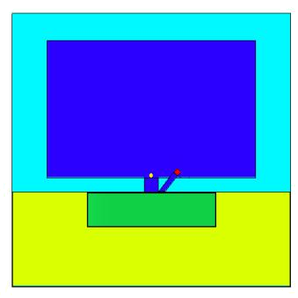

Рис. 3.1: Геометрiя проекту SABAT
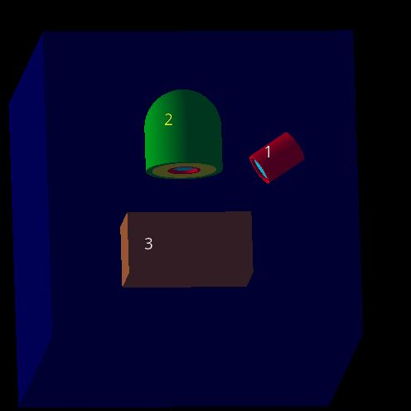

Рис. 3.2: Геометрiя моделi, 1 - джерело i його направляючий об’єм, 2 - захист детектора та детектор, 3 - мiшень

7

кольору), пiд кутом для того щоб бiльша кiлькiсть нейтронiв потрапляла

- поверхню яка безпосередню знаходиться пiд чутливим об’ємом детекто-ра

3.2 Чутливий об’єм детектора та захист

Для моделювання чутливого об’єму був обраний надчистий германiй, з дiаметром 60.6 мiлiметрiв, та довжиною 56.7 мiлiметрiв. Рис. 3.3 За
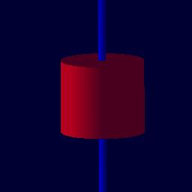

Рис. 3.3: Форма чутливого об’єму

основу для моделювання було взято розмiри детектора N21879A виро-бника вiд ORTEC AMETEK, параметри розмiрiв були взятi вiд офiцiй-ного дистриб’ютора.
Детектор буде розмiщенний поряд з джерелом нейтронiв високих енергiй, 14.1 МеВ. Тому детектор був розмiщений у трьох шаровий за-хист. Рис. 3.4 В захистi використовується Бор для поглинання теплових

8

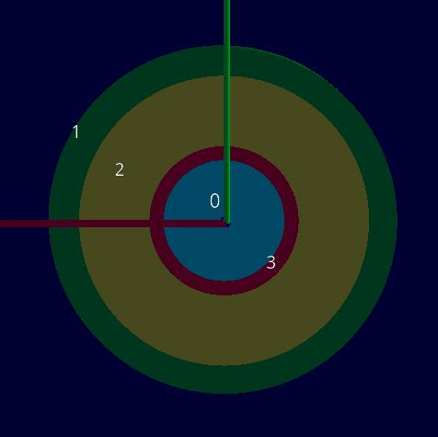

Рис. 3.4: Захист детектора, Al - 1 (зелений) товщина 2 см., B - 2 (жов-тий) товщина 5 см., Pb - 3 (червоний) товщина 1 см. 0 (Блакитний) шар повiтря

нейтронiв, так як вся детекторна система буде знаходитися пiд водою, то

нейтрони вiд джерела будуть втрачати енергiю при пружному розсiяннi

на водню.

Для поглинання теплових нейтронiв перед чутливим об’ємом дете-

ктора був обраний 10B.
¹⁰B(n; )Li⁷, Перерiз захоплення нейтрона ¹⁰B = 3380 барн. E =
₃

Для зовнiшнього корпусу захисту чутливого об’єму використовувався 26Al - товщиною 1 см на Рис. 3.4 - зоображений зеленим кольором

9

3.3 Дослiджуванi речовини

  - рамках данного моделювання були розглянутi матерiали розглянутi

- Таб. 3.1.

Табл. 3.1: Елементи та iзотопи якi входять до їх складу

Назва | Хiмiчна склад | Iзотопний склад
Гiрчичний газ | C₄H₈Cl₂S | C¹², H¹, Cl³⁵, S²²
Ютенбогардтит | Ag₃AuS₂ | _{Ag}108 , _{Au}197 , _{S}32
Халькопiрит | CuF eS₂ | Cu⁶⁴, F e⁵⁶, S²²
Збiднений уран | U | 99.27% U²³⁸, 0.7%U²³⁵, 0.005%U²³⁴

Найбiльш iнтенсивнi пiки для кожного з елементiв розглянутi в Табл. 3.2, використовувались елементи з бази доступної в Geant4

Табл. 3.2: Таблиця енергiй найбiльш iнтенсивних пiкiв

Елемент | Енергiя, МеВ
Cl | 0.79, 1.17, 1.94, 2.12, 6.12, 7.79, 8.58
H | 2.23
C | 4.44
F e | 7.64, 9.30
S | 2.96, 4.73
U | 1.26
Ag | 0.74, 6.26
Au | 0.67, 1.087, 2.24, 1.37

3.4 Опис програмної моделi

Моєю метою було написати максимально зручний код для набору спе-ктрiв за рiзних умов та на рiзних мiшенях, тому були створенi абстра-
10

ктнi класи для створення геометричних об’єктiв. Для зручностi створе-ння матерiалiв були створеннi структури. Та для пришвидшення роботи були всi можливi константи iнiцiалiзувалися на етапi компiляцiї. Для полегшення контролю над пам’яттю використовувалися розумнi вказiв-ники С++ 14 стандарту. Архiтектура коду моделювання зображена на Рис. 3.5 Проаналiзувавши рiзницю мiж двома фiзичними моделями
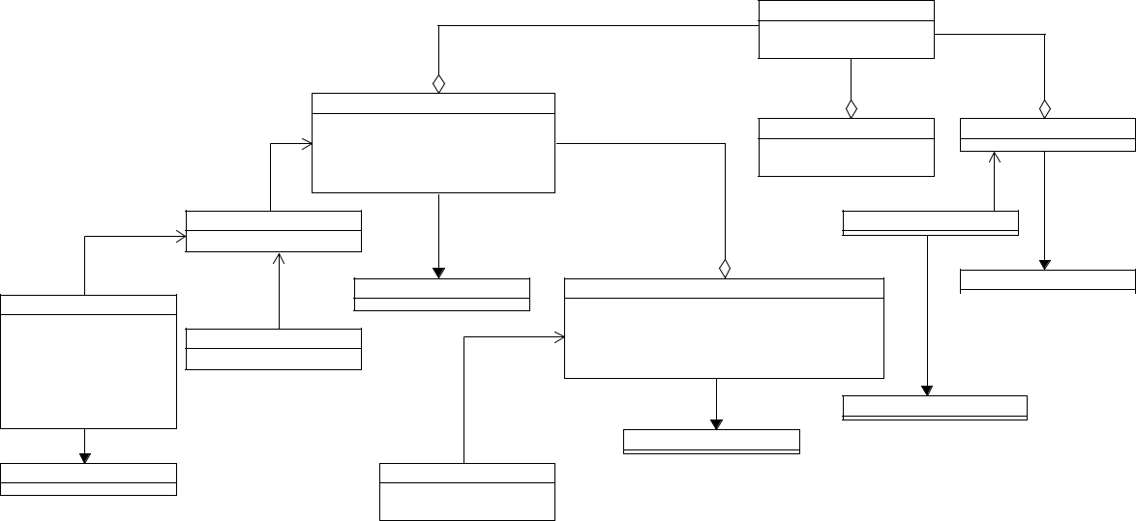

G4MTRunManager

DetectorConstruction

G4LogicalVolume* fScoringVolume;

G4LogicalVolume* fSensetiveVoulume;

SensitiveDetector* trackerDetector;

std::shared_ptr<utils::counter> m_counter;

vectorPtr m_histogram ;

GeometyFabric

QGSP_BERT ActionInitialization

Physic List

PrimaryGeneratorAction

G4UserDetectorConstruction

SensitiveDetector

G4UserActionInitialization

BaseElement

bool m_customMaterial; G4LogicalVolume *m_parent; G4LogicalVolume *m_current; G4Material *m_material; G4ThreeVector m_position; G4RotationMatrix *m_rotation; G4Colour m_colour; G4String m_name;

GeometryProperties

Size, Material, Colour, ...

const double HIST_MAX;

const double HIST_MIN;

vectorPtr histogram;

vectorPtr histogram_angle;

std::shared_ptr<utils::counter> m_counter;

G4UserPrimaryGeneratorAction

G4VSensitiveDetector

AbstractElement |  | Utils

static class for

saving data in another thread

Рис. 3.5: Дiаграма класiв коду моделi

QGSP _BERT _HP та QGSP _BERT , для проведення моделювання була обрана QGSP _BERT - так як на даному єтапi вона виявилась бiльш пiдходящою, через вищу продуктивнiсть.

11

- Аналiз результатiв

4.1 Опис обробки спектру

- результатi моделювання, набирались апаратнi спектри, встановле-на роздiльна здатнiсть на апаратному спектрi дорiвнювала 16384 бiни.
Далi для наближення спектру до реального, була проведене його сглажу-вання за наступної формулою E = 2:36pF _{E}^{w} w, E - енергiя на один бiн, F - Фано фактор, w - енергiя на утворення пари, та про нормова-ний на кiлькiсть нейтронiв з джерела. Так як для спрощення побудови джерела в моделi, використовувалась спрощена геометрiя, а генерацiя нейтронiв вiдбувалися майже строго у заданому напрямку. Так як дже-рело нейтронiв вважалося iзотропним, то загальна кiлькiсть частинок

розраховувалась наступною формулою 4 n = N, де N це загальна кiлькiсть частинок. В моїй роботi для згладжування спектру були взятi наступнi параметри Табл. 4.1

Табл. 4.1: Таблиця значень для уширення пiкiв

Параметр | Значення | Розмiрнiсть
F | 0.13 | -
w | 3.62 | eV

Фон Рис. 4.1 набрався за тої самої геометрiї Рис. 3.1, але за вiд-сутностi мiшенi(коричневий паралелепiпед), У фонi були проаналiзованi наступнi три пiки: H з E = 2:23M eV , та два пiки якi отримали за раху-нок захоплення теплових нейтронiв Ge з E = 0:505M eV , E = 1:42M eV - це означає що даної геометрiї частина нейтронiв вiд джерела проходя-чи через захист потрапляє в чутливий об’єм детектора, та призводить до його руйнацiї. Данi пiки вiдповiдають пiкам 72Ge(n; )Ge73 - реакцiї з

12

HPGe Background

Counts / Neutron

 |  |  |  | Ge, 0.505MeV
10⁻⁶ |  |  |  |  |  | Ge, 1.42 MeV
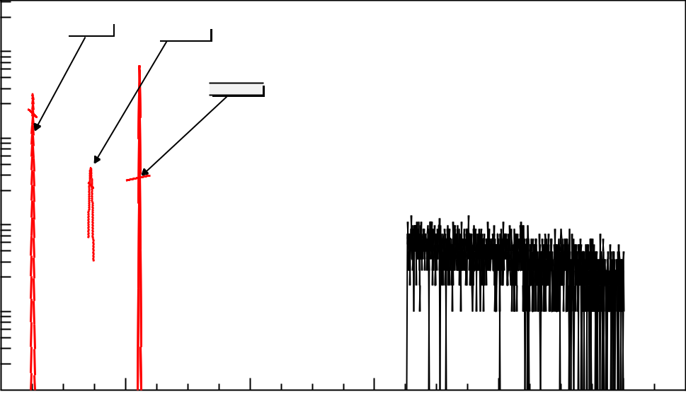

H, 2.23 MeV

10⁻⁷

10⁻⁸

10⁻⁹

₁₀−10 | 2 | 4 | 6 | 8 | 10
0
E_{γ} (MeV)

Рис. 4.1: Фон

нейтронами енергiй близькими до теплових - E_{n} = 0:025eV . ⁷²Ge - основ-ний iзотоп Ge, i саме вiн використовується в основi чутливого об’єму.

Табл. 4.2: Фоновi пiки

E , MeВ | E, МеВ | I = I =I_{b} | I
0.505 | 0.008 | 12 | 3
1.420 | 0.004 | 20 | 4
2.230 | 0.003 | 22 | 4

4.2 Валiдацiя моделi

Для пiдтвердження можливостi проведення наборiв на моїй моделi був набраний спектор для Гiрчичного газу (C₄H₈Cl₂S). Рис 4.2. Та по-рiвняний з отриманим спектром в проектi SABAT [Лiт. 1]. Цей спектр набрався для валiдацiї моделi - тому до уваги бралися лише тi пiки, якi були вказанi в проектi SABAT. Табл. 4.3

13

Counts / Neutron

 HPGe Background
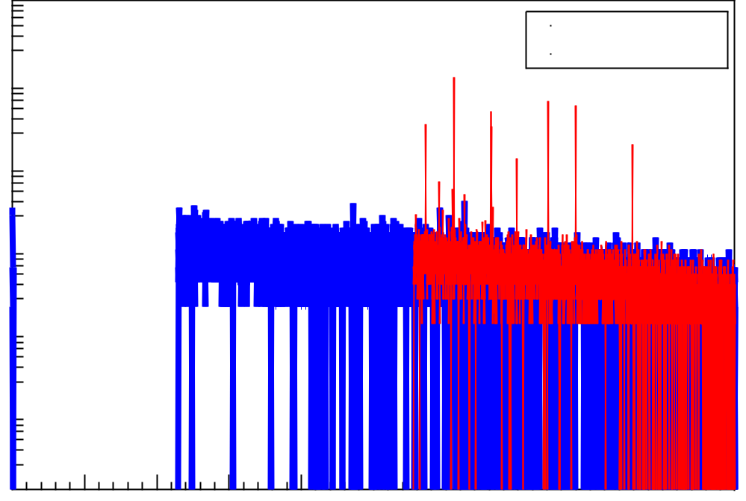
HPGe Mustard gas
₁₀−6

10⁻⁷

10⁻⁸

10⁻⁹

₁₀−10

₁₀−11 | 1 | 2 | 3 | 4 | 5 | 6 | 7 | 8 | 9
0
E_{γ} (MeV)

Рис. 4.2: Червоним - представлений спектр для Гiрчичного газу. Синiм - фону

HPGe MustardGas

/ Neutron |  | H, 2.23 MeV |  |  | Cl 7.42 MeV | Cl, 7.79 MeV | Cl, 8.58 MeV
/ Neutron |  | Cl, 0.79 MeV
/ Neutron | 10⁻⁶
Counts | 10⁻⁶ | Cl, 1.17 MeV, 1.94 MeV
 |  |  | C 4.44 MeV
 | 10⁻⁷
 | 10⁻⁸
 | 10⁻⁹
 | ₁₀−10 | 2 | 4 | 6 | 8 |  | 10
 | 0 |  |  |  |  |  | 10
 |  |  |  |  |  |  | E_{γ} (MeV)
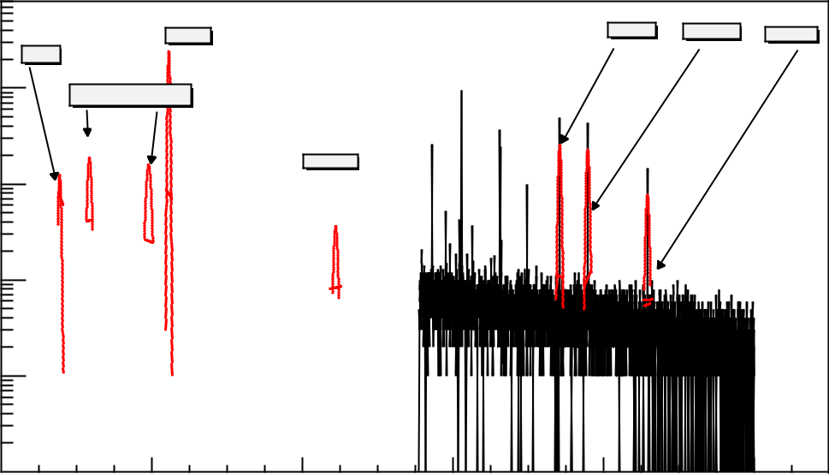

Рис. 4.3: Iнiцiалiзацiя пiкiв, Cl, H, C - в спектрi гiрчичного газу

14

Табл. 4.3: Пiки гiрчичного газу - C₄H₈Cl₂S

E , MeВ | E, МеВ | I = I =I_{b} | I | Елемент
0.79 | 0.008 | 12 | 3 | Cl
1.165 | 0.004 | 20 | 4 | Cl
1.95 | 0.003 | 22 | 4 | Cl
4.44 | 0.003 | 22 | 4 | C
7.41 | 0.003 | 23 | 4 | Cl
7.78 | 0.003 | 23 | 4 | Cl
8.58 | 0.003 | 22 | 4 | Cl

4.3 Дослiдження (n; ) реакцiй, Au та Cu

197Au(n; )Au198 - реакцiя захоплення нейтрона, перерiз захоплення нейтронiв в залежностi вiд енергiї зображено на Рис. 4.4.

Au ¹⁹⁷₇₉ (n, γ)

Cross Section b

10⁴
10³
10²
10
1
10⁻¹
₁₀−2
10⁻³
10⁻⁴
10⁻⁵
₁₀−5₁₀−4 ₁₀−3 ₁₀−2 ₁₀−1 | 1 | 10 | 10² | 10³ | 10⁴ | 10⁵ | 10⁶ | 10⁷
 |  |  |  |  |  |  |  | E_{n} (eV)

Рис. 4.4: Залежнiсть захоплення нейтрона вiд енергiї нейтронiв в реакцiї

¹⁹⁷Au(n; )Au¹⁹⁸

198Au - iзотоп, має 2 - рiвнi в результатi розпаду з яких випромiню-ється гамма кванти, T₁₌₂ = 2:6 днiв. На Рис. 6.3 зображено перехiд з

15

збудженого J 12- на J= 2- з якого у данного iзотопа вiдбувається розпад до стабiльного ¹⁹⁸₈₀Hg.

198Hg - має два збудженнi рiвнi J 2+ - перехiд з в основний стан вiдбувається з випромiнення -кванту E = 1087keV , каскадний перехiд

- основним с способом переходу на стабiльний рiвень 198Hg, вiдбувається з випромiнення двох -квантiв E = 675 кеВ та E = 411 кеВ.

На Рис. 4.4 - гарно видно що є резонансна область поглинання ней-тронiв розтягується до декiлькох кеВ.

Табл. 4.4: E , для нейтронiв з енергiями поблизу резонансної областi для
197_{Au}

E_{n}, eВ | E,кеВ | E,кеВ | I =100_{n} | I
4.9 | 6252.6 | 0.7 | 40.0 | 1.6
4.9 | 6457.8 | 0.7 | 20.4 | 0.5
4.9 | 5710.7 | 0.7 | 10.1 | 0.7
60 | 6061.3 | 0.9 | 16.2 | 1.5
60 | 5710.7 | 0.7 | 16.0 | 1.5
78 | 4958 | 1.0 | 10.5 | 0.6
107 | 5808.2 | 0.9 | 17.3 | 1.0

В реакцiї ⁶⁴Cu(n; )Cu⁶⁵ перерiз захоплення теплового нейтрона =

2:1 10³ 1:9 10³ барн. ⁶⁵Cu - стабiльний елемент. ⁶⁵Cu(n; )Cu⁶⁶. Для

данного изотопу спостерiгається iснування резонансної областi в дiапазо-

нi десяткiв кеВ Рис. 4.5. 66Cu - не стабiльний iзотоп, якому притаманний

розпад в ⁶⁶₃₀Zn, T₁₌₂ = 5:12 хвилин. ⁶⁶Zn - стабiльний iзотоп з основним рiвнем J 0+. - розпад 66Cu в основному вiдбувається у стабiльний стан, але є ймовiрнiсть розпаду на J 1+ рiвень, з подальшим випромi-нення - кванту з енергiєю E = 1039 кеВ. Рис. 6.4

16

Cross Section b
Cu ⁶⁵₂₉ (n, γ)
10²

10

1
₁₀−1

10⁻²

10⁻³
₁₀−4

10⁻⁵

10⁻⁶

10⁻⁷

10⁻⁸

10⁻⁹
₁₀−10
₁₀−11

₁₀−5₁₀−4 ₁₀−3 ₁₀−2 ₁₀−1 | 1 | 10 | 10² | 10³ | 10⁴ | 10⁵ | 10⁶ | 10⁷ | 10⁸
 |  |  |  |  |  |  |  |  | E_{n} (eV)

Рис. 4.5: Залежнiсть захоплення нейтрона вiд енергiї нейтронiв в реакцiїї ⁶⁵Cu(n; )Cu⁶⁶

4.4 Аналiз спектрiв Ag₃AuS₂

Виконано аналiз можливостi детектування ютенбогардтита Ag₃AuS₂

- Родовища з даними мiнералами були знайденi на Камчатцi поблизу узбережжя. Данний мiнерал вiдноситься до рiдкисних золотоносних руд, зустрiчається в природi у твердому станi. Був знайдений на Камчатських родовищах. Рис. 4.6 Даний спектр i фон були набранi при опромiненнi нейтронами з джерела максимальної енергiєю 14.1 МеВ Для порiвняння було проведено опромiнення за допомогою нейтронiв енергiєю 8.5 та 2.8 МеВ. Рис. 6.1 В набраному спектрi при енергiях нейтронiв з джерела 8.5 МеВ. Для того щоб проаналiзувати залежнiсть можливостi використання iзотопних джерел був набраний спектор, за енергiй нейтронiв 2.8 МеВ Рис. 6.2

17

Counts / Neutron

HPGe Background
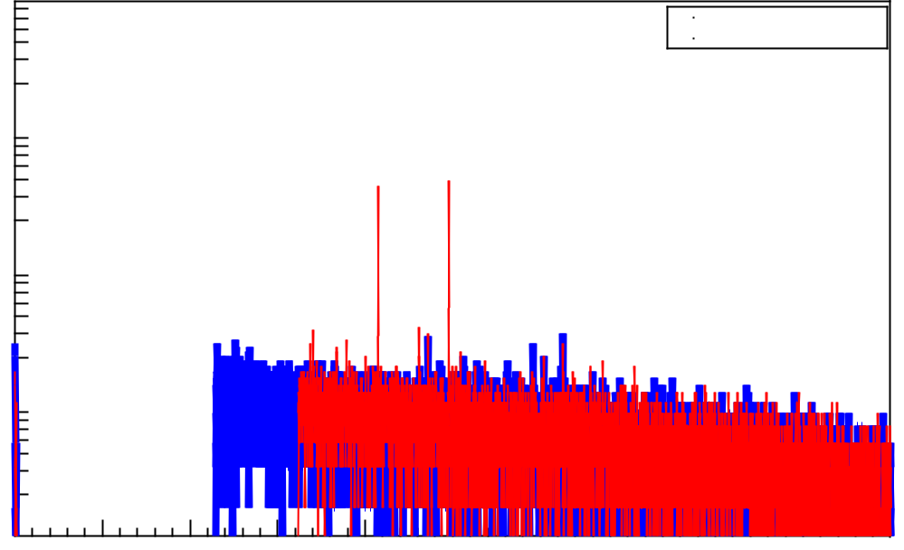
HPGe Ag3AuS2

10⁻⁶

10⁻⁷

10⁻⁸

10⁻⁹ ₀ | 1 | 2 | 3 | 4 | 5 | 6 | 7 | 8 | 9
E_{γ} (MeV)

Рис. 4.6: Червоним - представлений спектор для Ag₃AuS₂. Синiм - фону

HPGe Ag3AuS2

/ Neutron |  |  | H 2.23MeV
/ Neutron |  |  |  | 4.18MeV
Counts | 10⁻⁶ |  |  | 4.18MeV
Counts |  |  |  | S³³ 4.73MeV
 |  | Au¹⁹⁸ 0.74MeV | S³² 2.96MeV
 | 10⁻⁷
 | 10⁻⁸
 | 0 | 2 | 4 | 6 | 8 | 10
 |  |  |  |  |  | E_{γ} (MeV)
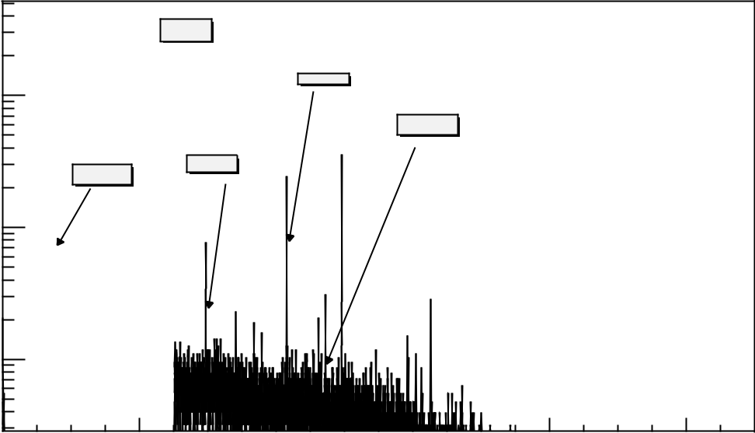

Рис. 4.7: Спектор Ag₃AuS₂, E_{n} = 8:5M eV - енергiя нейтронiв з джерела

4.5 Аналiз спектрiв CuF eS₂

Даний мiнерал являеться основною складовою мiдної руди, спектор для нього представлений на Рис. 4.8 В високо енергетичнiй частинi спе-ктру можна спостерiгати пiк для S₂

18

Counts / Neutron

HPGe Background
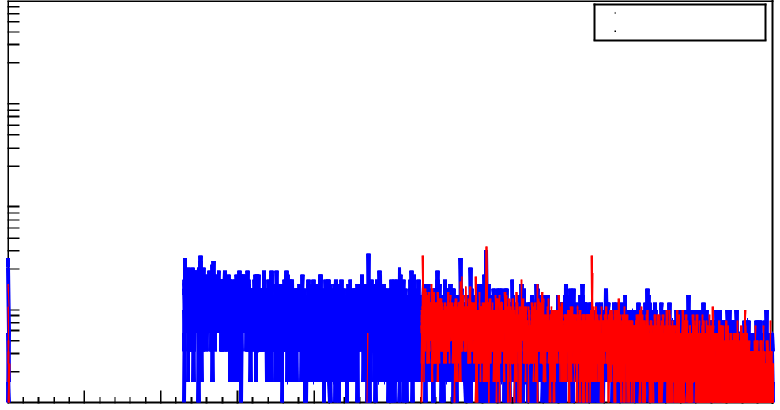
HPGe Ag3AuS2

₁₀−6

10⁻⁷

₁₀−8

10⁻⁹ ₀ | 1 | 2 | 3 | 4 | 5 | 6 | 7 | 8 | 9
E_{γ} (MeV)

Рис. 4.8: Червоним - представлений спектр для CuF eS₂. Синiм - фону

4.6 Аналiз спектру U²³⁸

Було обрано збiднений уран, з наступним iзотопним складом 99:27% ²³⁸U, 0:72% ²³⁵U, 0:005% ²³⁴U, У ходi набору було отримано наступний спектор Рис. 4.9

Counts / Neutron

HPGe Background
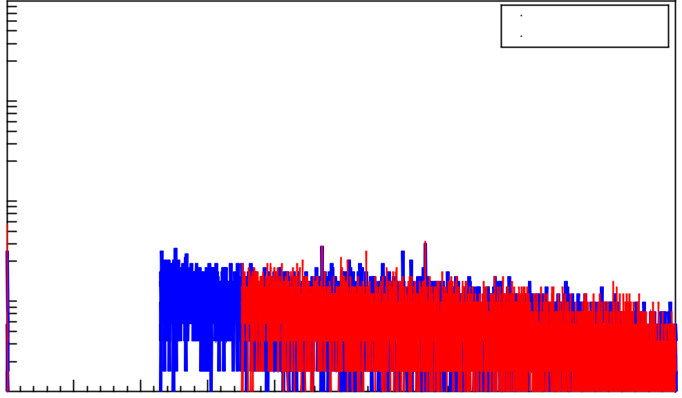
HPGe Uranium

10⁻⁶

10⁻⁷

10⁻⁸

10⁻⁹ ₀ | 1 | 2 | 3 | 4 | 5 | 6 | 7 | 8 | 9
E_{γ} (MeV)

Рис. 4.9: Червоним - представлений спектр для 238U. Синiм - фону

19

4.7 Оцiнка чутливостi

Для усiх представленi спектрiв з енергiями нейтронiв 14.1 МеВ, було проведено моделювання для 314 мiльйонiв частинок, розрахунок прово-диться за наступною формулою 4 n = N, де n = 25 106 частинок. Нейтронний генератор який розмiщений кафедрi генерує 109 нейтронiв

- секунду. Об’єм, в який була помiщена дослiджувана речовина, дорiв-нює 16 дм³. I = I =I_{b} для пiку ¹⁹⁸Au, з енергiєю E = 0:74 МеВ, I =
10.6 2.6. I=m = (7:1 1:8) 10 ⁵ г ¹. Iнтенсивнiсть пiку на один грам

речовини. Ця ж сама величина у C₄H₈Cl₂S, для пiку Cl E = 7:41 МеВ,

I=m = (6:3 2:7) 10 ⁴ г ¹.

20

- Висновки

Метою даної роботи було створення моделi для детектування елемен-тiв що входять до складу корисних копалин на днi океану, та її валiдацiя.
Для роботи було обрано ряд матерiалiв, що входять до складу мета-лiчних руд.
Для кожного з даних матерiалiв були набранi та проаналiзованi спе-ктри, та встановленнi значення iнтенсивностi вiдносно фону.
Модель успiшно пройшла валiдацiю.

Проведення набору спетрiв для нейтронiв рiзних енергiй дало, мо-жливiсть виявити та зареєструвати недолiки даної моделi та геометрiї.

На даному єтапi було проведено перевiрку використання даної моделi для обмеженої кiлькостi речовин.
Встановлена вiдстань вiд джерела нейтронiв до дослiджуваної речо-вини може варiювати i бути бiльшою за 30 см. при енергiях нейтронiв 14.1 МеВ.

21

- Додатки

Counts / Neutron

HPGe Background
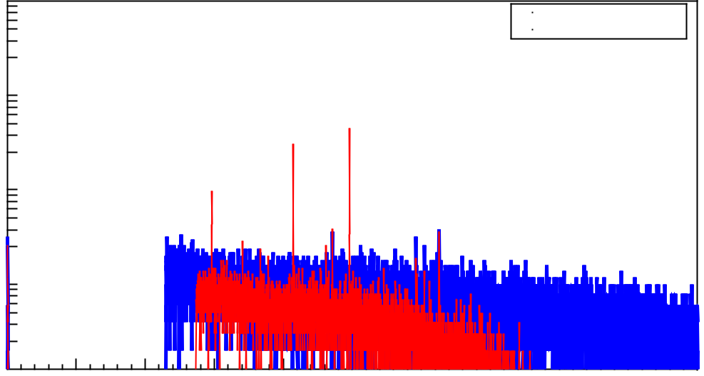
HPGe Ag3AuS2

₁₀−6

10⁻⁷

10⁻⁸

10⁻⁹ ₀ | 1 | 2 | 3 | 4 | 5 | 6 | 7 | 8 | 9
E_{γ} (MeV)

Рис. 6.1: Червона - лiнiя спектру, набраного за опромiнення нейтронами 8.5 МеВ

/ Neutron | ₁₀−24
/ Neutron |  | Ge 0.56MeV
Counts |  | Ge 0.56MeV
Counts | ₁₀−25 |  | H 2.23 MeV
 | ₁₀−26
 | ₁₀−27
 | 0 | 2 | 4 | 6 | 8 | 10
 |  |  |  |  |  | E_{γ} (MeV)
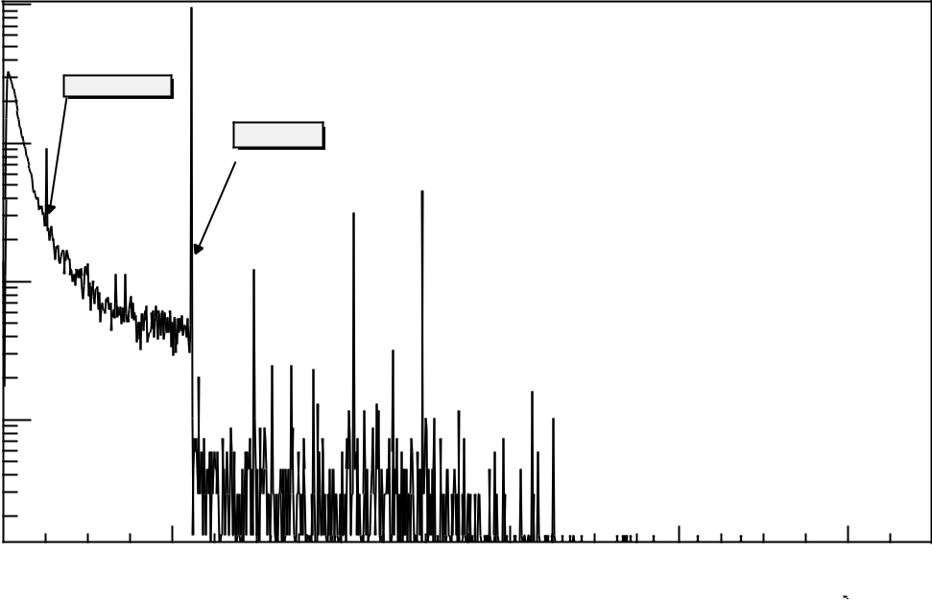

Рис. 6.2: Спектр Ag₃AuS₂ при опромiненнi нейтронами з енергiєю E = 2.8 МеВ

22

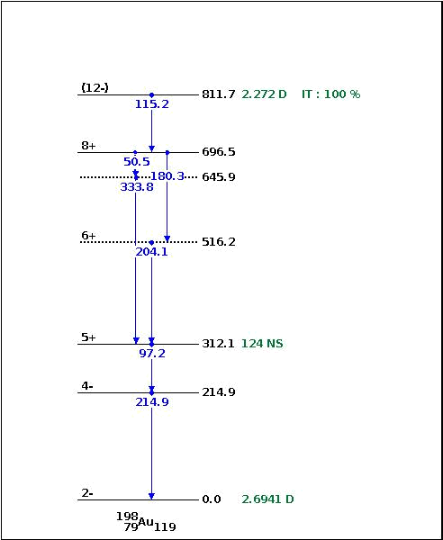

Рис. 6.3: Au198 Схема переходiв з J 12 рiвня

23

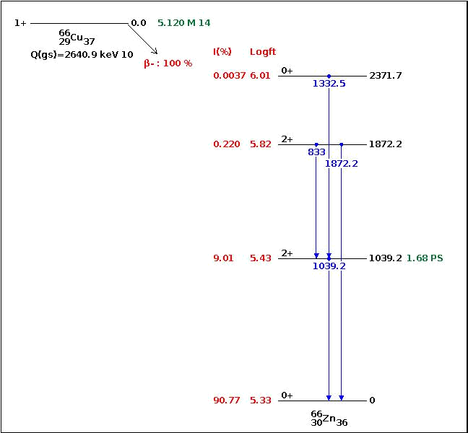

Рис. 6.4: ⁶⁶₂₉Cu(; ~)Zn⁶⁶₃₀ Схема розпаду та збудженнi рiвнi ⁶⁶Zn

24

Лiтература

- M. Silarski, P. Sibczy´nski, Sz. Nied´zwiecki, S. Sharma , J. Raj, P. Moskal Institute of Physics, Jagiellonian University, Lojasiewicza 11, 30-

348 Krak´ow, Poland, National Centre for Nuclear Research, So ltana 7,

05-400 Otwock, Poland Underwater detection of dangerous substances:

status the SABAT project

- R.M. Keyser and T.R. Twomey - Extended Source Sensitivity and Resolution Comparisons of Several HPGe Detector Types with Low-energy Capabilities

- Aatos Heikkinen, Nikita Stepanov Helsinki Institute of Physics, P.O. Box

64, FIN-00014 University of Helsinki, Finland Johannes Peter Wellisch CERN, Geneva, Switzerland - Bertini intra-nuclear cascade implementati-on in Geant4

- Ю.В. Сереткин, Г.А. Пальянова Институт геологии и минералогии им. В.С. Соболева СО РАН - ИЗОМОРФНОЕ ЗАМЕЩЕНИЕ СЕРЫ СЕЛЕНОМ И МОРФОТРОПНЫЙ ПЕРЕХОД В РЯДУ Ag₃Au(Se; S)₂

- В. М. Округин1, А. У. Ким О рудах Асачинского золото-серебряного месторождения (Южная Камчатка)

- Омельчук О.В., Загнiтко В.М., Курило М.М.ПОШУКИ ТА РОЗ-

ВIДКА РОДОВИЩ КОРИСНИХ КОПАЛИН КИЇВСЬКИЙ НА-ЦIОНАЛЬНИЙ УНIВЕРСИТЕТ IМЕНI ТАРАСА ШЕВЧЕНКА Навчально-науковий iнститут ¾Iнститут геологiї¿

- Experimental Nuclear Reaction Data

25

- O. A. Wasson, R. E. Chrien, M. R. Bhat, M. A. Lone, and M. Beer

Au¹⁹⁷(n; )Au¹⁹⁸ Reaction Mechanism

- I.A.Kondurov, A.I.Egorov, M.Kaminker, E.M.Korotkikh, A.M.Nikitin

Neutron capture cross sections measurements for Co58m, Cu64, and Sc46

- Geant4 Collaboration Book For Application Developers Release 10.3

- Alexander Howard, Gunter Folger, Jose Manuel Quesada, Vladimir Ivanchenko Validation of Neutrons in Geant4 Using TARC Data - producti-on, interaction and transportation

- H´ector Ren´e, Vega-Carrillo Celia, Torres-Muhech, Universidad Aut´onoma de ZacatecasLow energy neutrons from a 239PuBe isotopic neutron source inserted inmoderating media

- Посилання на українську ассоцiацiю Римського Клубу

26

